Uppgift på dator
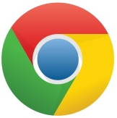
- Öppna Google chrome
- Sök på www.blocket.se
- Tryck på Bostad

- Tryck på uthyres
- Tryck på sök
- Tryck på annonsen högst upp.
- Läs!
- Vad är det för boende? Är det lägenhet, villa, rum, radhus, sommarboende?

- Vilken plats är det? Vilken ort?

- Hur mycket kostar hyran varje månad?

- Vem hyr ut det?

- Hur stort är det?

- Hur ska man kontakta säljaren? (mejl, telefon?)

Kom ihåg att svara med hela meningar!

